Carlos Castillo pide a obispos peruanos purificar su misión: "Ni dinero, ni fama, ni orgullo"

"Caminar juntos anunciando el Evangelio requiere de acuerdos, conversación y comprensión de la realidad"

"Tenemos que volver al fondo de las cosas"
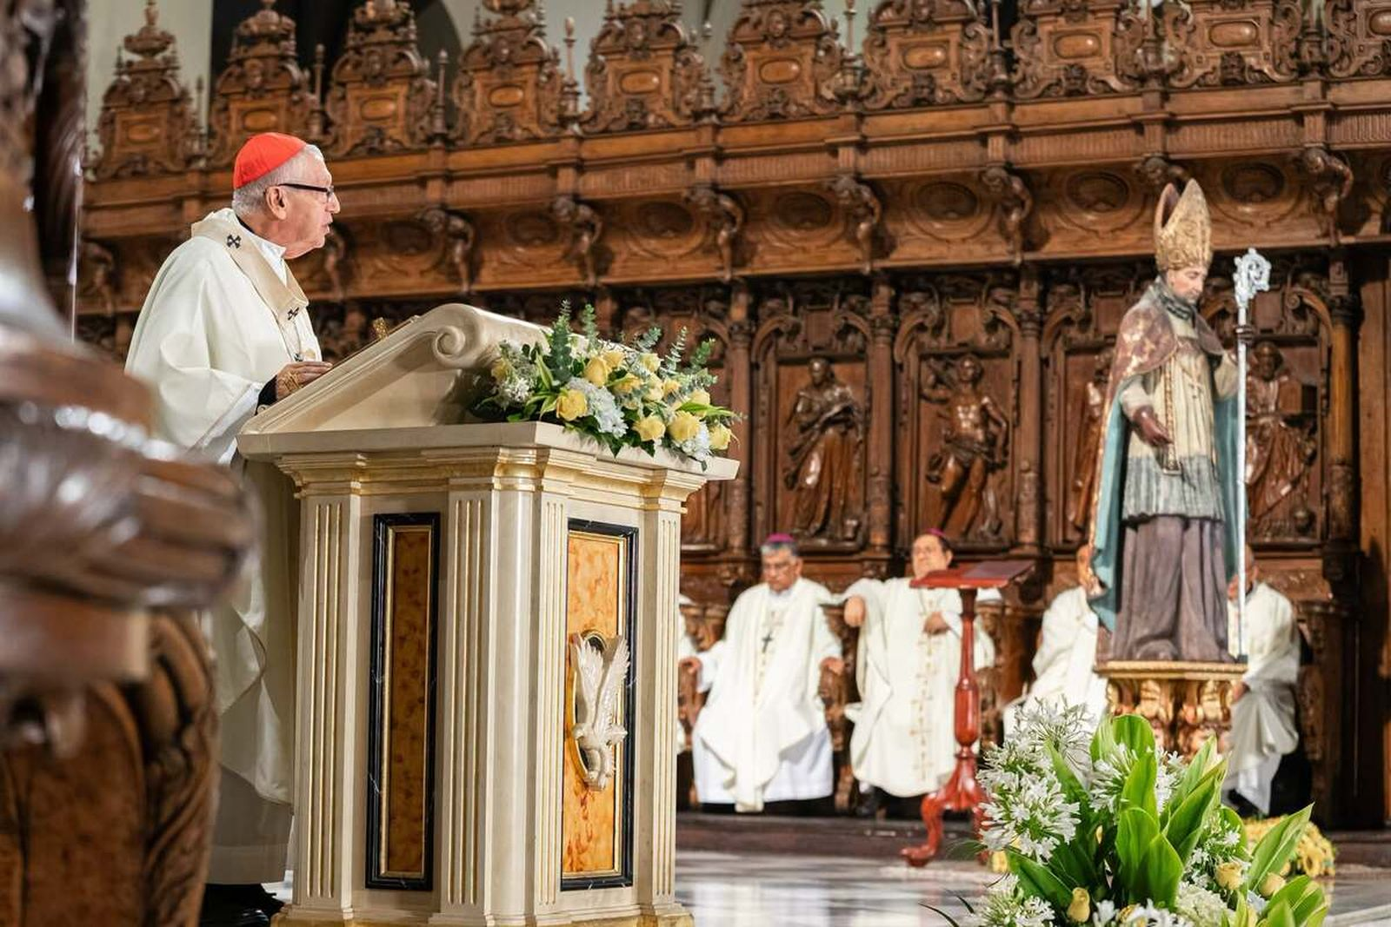Cardenal Carlos Castillo, arzobispo de Lima | Arzobispado_Lima

Paola Calderón
21 ago 2026 - 21:10

Los obispos de la conferencia episcopal peruana celebraron los 300 años de la canonización de Santo Toribio de Mogrovejo en la basílica catedral de Lima este 20 de agosto. Una Eucaristía solemne presidida por el cardenal Carlos Castillo, en el marco de las actividades previstas en la agenda de la 130ª. Asamblea plenaria del episcopado.
El purpurado, invitó a los obispos a hacer un examen de conciencia personal, sobre su vocación que insistió, debe alejarse de cualquier interés o ambición personal, para asumir un verdadero celo misionero. Tras destacar la labor evangelizadora de Santo Toribio de Mogrovejo en el país andino, el prelado hizo énfasis en su misión vivida desde la cercanía y la escucha directa de las comunidades autóctonas.
"Toribio es algo así como la encarnación de Jesús en nuestras tierras, dedicó su vida a visitar a las diócesis y no fue una visita burocrática; de acuerdo con los documentos históricos y testimonios, convivía con la gente”, afirmó. Al respecto, el arzobispo de Lima interpeló a los obispos para que no pierdan la autenticidad en el ejercicio de su ministerio episcopal, porque su misión “debe nacer de la gracia y la humilde aceptación de las propias limitaciones”.
"Todo lo que hemos conversado en estos días nos recuerda la primera pregunta que tenemos que hacernos: ¿Nosotros, como obispos vivimos ese don de gracia, en donde todo lo que hacemos es gratuito, como Toribio?, cuestionó.
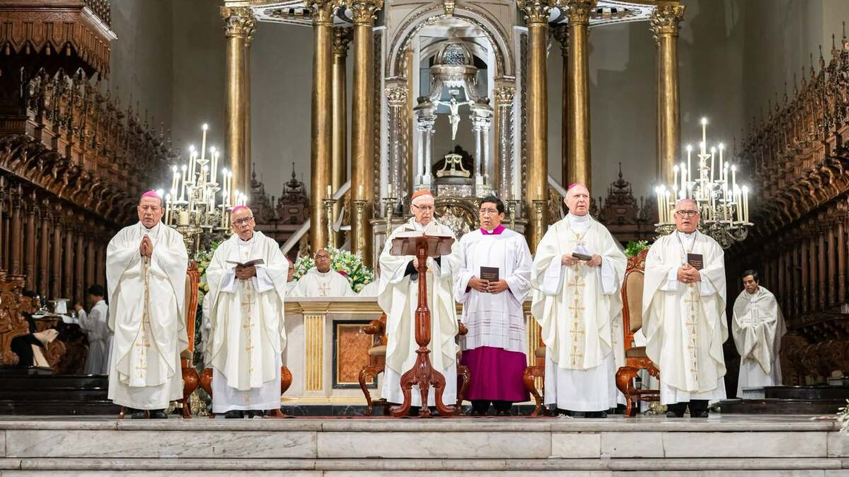Celebración por los 300 años de la canonización de Santo Toribio de Mogrovejo | Arzobispado_Lima

Un llamado a la conciencia
Para el primado del Perú, el episcopado debe purificar su labor eclesiástica de cara a situaciones relacionadas con la búsqueda de poder, renombre o ventaja material, por lo que los llamó a recuperar la credibilidad institucional en tiempos complejos.
“Trabajemos en nosotros al Espíritu Santo que Toribio nos transmitió como Iglesia misionera, gratuita, generosa, la que no pide nada a cambio, que no está pensando en cuánto va a sacar, ni de dinero, ni de fama, ni de orgullo, ni de vanidad, ni de subidas en la jerarquía eclesiástica; sino de esa experiencia de amor gratuito, dispuestos a seguir en ese camino”, afirmó.
Refiriéndose al camino sinodal que adelanta la Iglesia universal y el próximo encuentro que vivirá la sociedad peruana con el Papa León XIV, el arzobispo insistió en la necesidad de reintroducir el Evangelio en la realidad del país, cuya realidad está marcada por la diversidad social y cultural.
"Hagamos un examen de conciencia personal para ver cómo la fuerza de Toribio podemos engrandecerla en nosotros y hacer que nuestra Iglesia sea testigo del amor de Dios en momentos tan difíciles para la humanidad”.

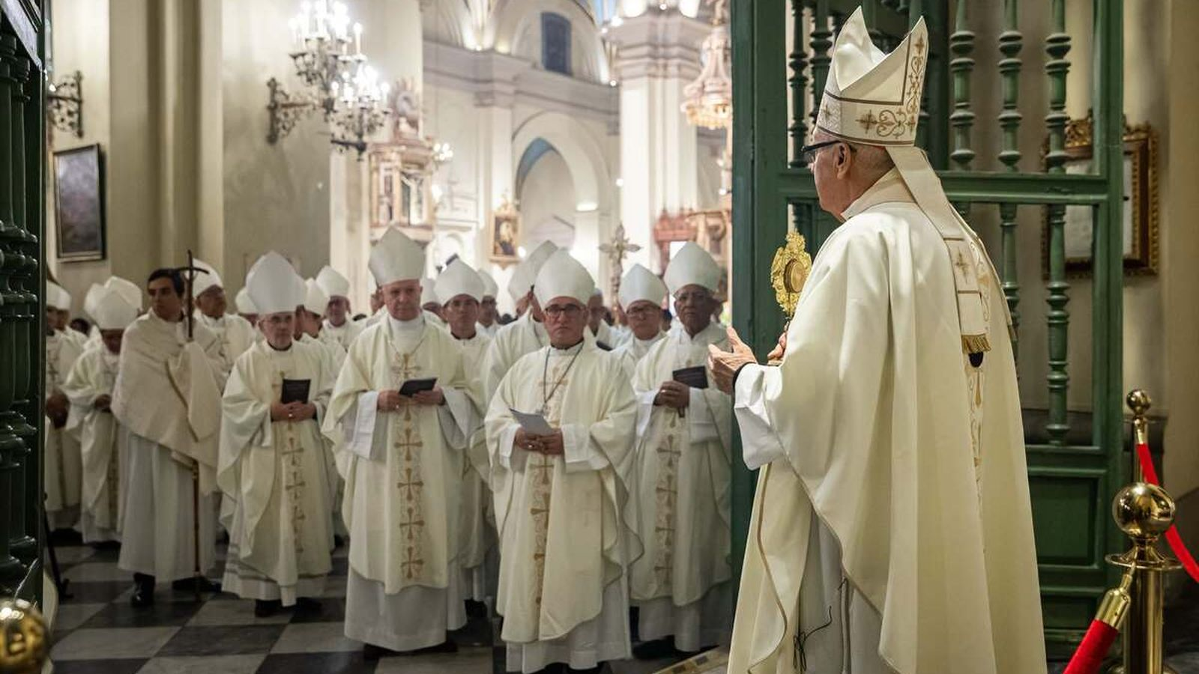Obispos reunidos en la catedral de Lima | Arzobispado_Lima

Caminar en la diversidad
Para el cardenal, Perú puede ser como el mundo, “unido en la diversidad, en la unidad de la paz que nos propone nuestro querido Papa León XIV, una paz desarmada y desarmante", concluyó.
La celebración eucarística contó con la participación de autoridades eclesiásticas locales como el presidente de la Conferencia Episcopal Peruana, monseñor Carlos García Camader, y el Nuncio Apostólico y monseñor Paolo Gualtieri.
La celebración recordó con especial cariño a Santo Toribio de Mogrovejo, el arzobispo español del siglo XVI que se convirtió en una figura fundamental para la historia de la Iglesia en el continente y a quien se le reconoce como férreo defensor de los derechos humanos, interesado en el aprendizaje de las lenguas indígenas y promotor de la traducción de textos religiosos.
Se espera que las jornadas de trabajo y discernimiento de la 130.ª Asamblea Plenaria concluyan este 21 de agosto.

https://www.religiondigital.org/matices-_el_blog_de_paola_calderon/carlos-castillo-pide-obispos-peruanos_132_1464258.html?utm_source=newsletter&utm_medium=email&utm_campaign=estas_son_las_principales_noticias_de_rd&utm_term=2026-08-24

